Практическая работа №3

Задание: напечатать и отформатировать текст по обрацу

драп двор дары дыра
рвал рада плыл пора
плод пора поры пара

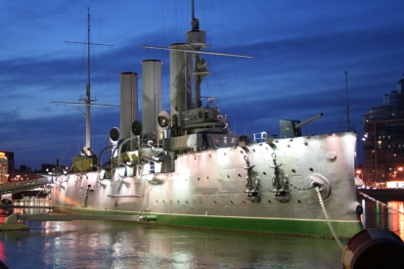
довод, дворы,дрофа,
рыдал, рвала, ждала,
подвал, водород, вода.

Вырывал! Выражал! Выдавал!
Выпадал? Проплыл? Проводы?
Продажа… Прорвал… Жаждал…

(пропажа-радовал-варвары)
«аврора-дважды-доводы»
/доллар-вправо-вражда/

